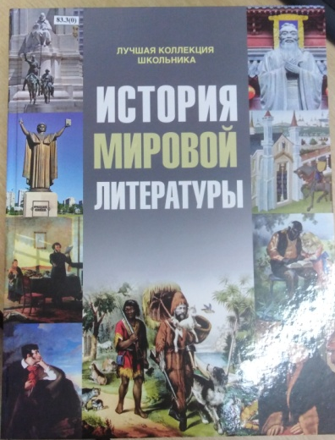
Что такое мировая литература и как она возникала? Прочитав книгу, вы совершите виртуальное путешествие по странам и континентам, познакомитесь с важнейшими произведениями и писателями разных эпох.
Белорусская литература представлена в своем развитии целым рядом значимых имен, среди которых Франциск Скорина, Якуб Колас и Янка Купала, Винцент Дунин-Марцинкевич, Ян Чечот, Франтишек Богушевич, Адам Мицкевич, а также Максим Танк, Аркадий Кулешов, Кузьма Черный, Пимен Панченко, Владимир Короткевич и другие.
Популярное описание мировых художественных, философских и публицистических произведений дополняют малоизвестные факты и сведения, которые могут стать основой викторин, интеллектуальных кроссвордов и игр для учащихся.

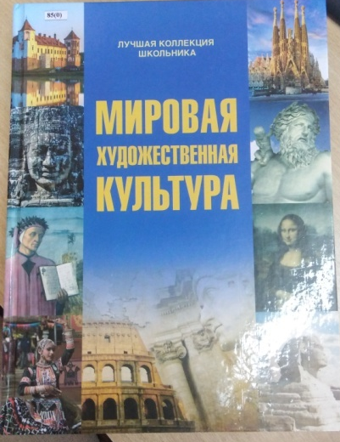
Издание представляет первобытное искусство, культуру Древнего Египта, Греции, Рима, знакомит с культурой древних славян, средневековой Европы, Востока, Америки и с эволюцией мирового искусства вплоть до наших дней.
В книгу включено иллюстрированное описание мировых и отечественных шедевров архитектуры, скульптуры, живописи, музыки, литературы, а также их авторов — титанов и гениев Возрождения и Просвещения, среди которых Леонардо да Винчи, Микеланджело, Рафаэль Санти, Альбрехт Дюрер, Уильям Шекспир, Даниэль Дефо, Михаил Ломоносов, Сальвадор Дали и др.
Важное место в издании занимает отечественная художественная культура, представленная именами Сымона Будного, Франциска Скорины, Ефросиньи Полоцкой, Наполеона Орды, Адама Мицкевича, Марка Шагала и др.

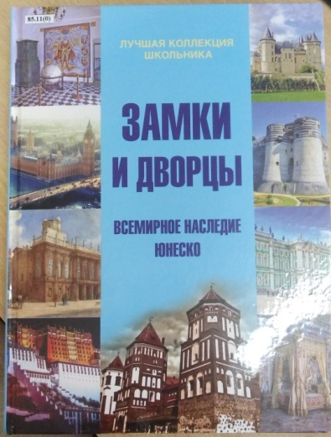
Эта великолепно иллюстрированная книга — настоящий путеводитель для юных читателей по жемчужинам архитектуры разных стран и эпох. В издании увлекательно рассказывается о замках и дворцах, включённых в Список Всемирного культурного наследия ЮНЕСКО.
Среди них — королевские резиденции Версаль и Шёнбрунн, Лондонский Тауэр, замок Гамлета — Кронборг, дворцы Потсдама и Санкт-Петербурга, замки Луары, рыцарская крепость Крак де Шевалье и Мальборкский замок, жемчужина Индии — Тадж-Махал, Мирский замок, Несвижский дворцово-парковый комплекс, и многие другие знаменитые памятники мирового зодчества.

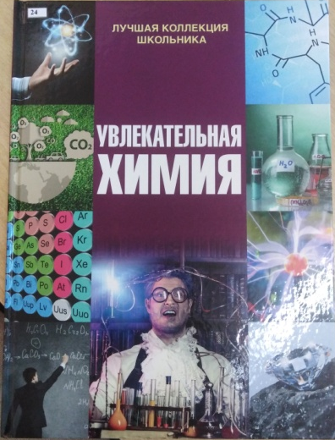
Хорошо иллюстрированное издание знакомит читателя с миром веществ и их превращениями, как зарождалась химия, путь ее развития от алхимии до настоящего времени.
В книге описаны величайшие открытия, оказавшие большое влияние на развитие химической науки, а также современные технологии в области их применения.

